Radiacija. Foninė radiacija
- Kas sudaro foninę spinduliuotę?
A Radionuklidai maiste ir geriamajame vandenyje
B Radonas patalpose
C Kosminė spinduliuotė
D Visi išvardyti šaltiniai
- Vidutinis foninės spinduliuotės lygis Lietuvoje svyruoja
A nuo 50 iki 120 nSv/h.
B nuo 50 iki 120 mSv/h.
C nuo 50 iki 120 Sv/h.
D nuo 50 iki 120 kSv/h.

- Koks radiacinis fonas užfiksuotas paveiksle?
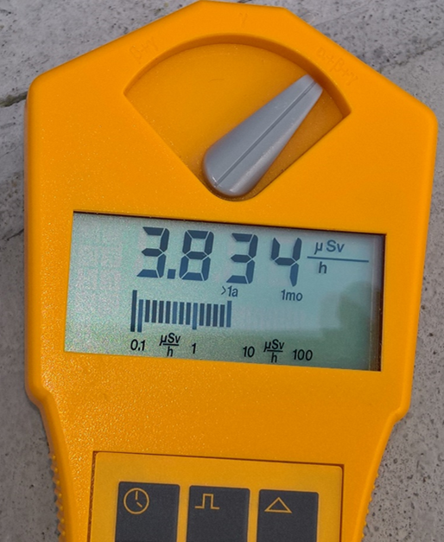 1 pav.
Nuotrauka iš asmeninio R.S. archyvo
3,834 μSv/h

- Kiek apytikslia kartų 1 pav. užfiksuoti matavimai viršija vidutinės foninės spinduliuotės lygį?
$$\frac{3,834 μSv/h }{0,1μSv/h }≈38 kartus$$
Teisingai laikomi ir kiti skaičiavimai, vidurkį imant iš intervalo nuo 50 iki 120 nSv/h.

- 2 paveiksle pavaizduotas Lietuvos radono žemėlapis. Kuriose savivaldybėje radono aktyvumas didžiausias?
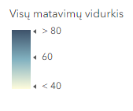
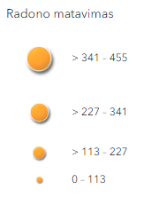
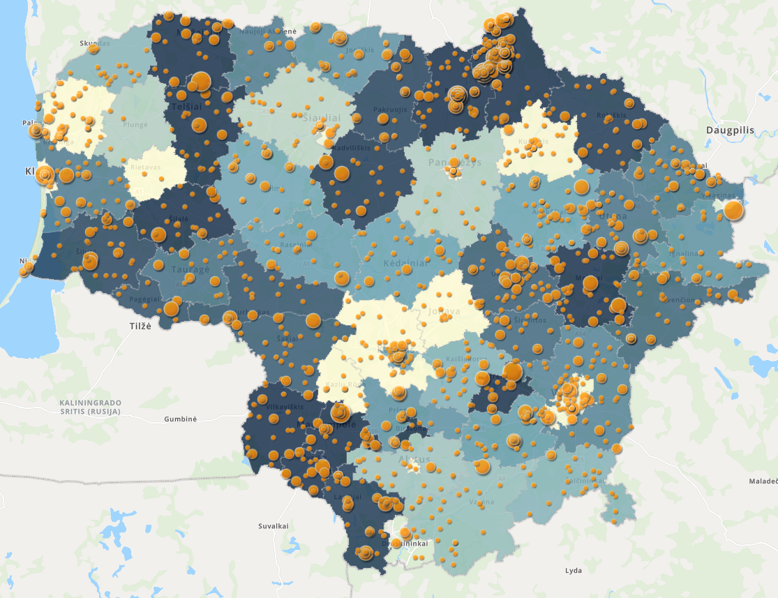 2 pav.
https://rsclt.maps.arcgis.com/apps/dashboards/0005f564453c45539bb82c6ec5a991b1
Biržų, Pasvalio, Marijampolės, Molėtų ir kt. (tamsiai mėlynai pažymėtos savivaldybės).

- Nurodykite savivaldybę, kurioje atliekama gerokai daugiausiai radono matavimų nei daugumoje kitų savivaldybių. Kaip galvojate, kodėl yra toks skirtingas matavimų skaičius?
Karstinio regiono grunte (Biržų, Pasvalio, Joniškio rajonuose) yra tuštumų, per kurias grunto oras su radonu lengvai ir greitai pasiekia grunto paviršių ir pastatus. Radono kiekis gali žymiai viršyti normas – būtina nuolatinė stebėsena.
Atsakymo esmė: daug radono, reikia stebėti, kad nekiltų pavojus sveikatai.

- 3 paveiksle pavaizduota kaip kito radionuklido Cs-137 o vidutinė metinė aktyvumo koncentracija maisto produktuose 1966–2022 m., Bq/kg. Kuris iš maisto produktų yra labiausiai užterštas šiuo radionuklidu?
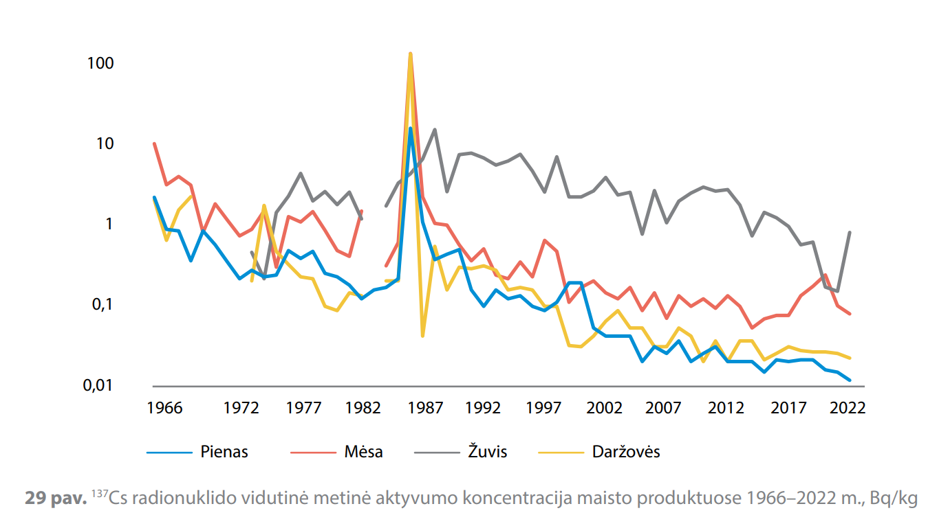
3 pav.
https://online.fliphtml5.com/cszaz/gdvc/#p=1
žuvis

- Kuriais metais ir, kaip manote, dėl kokios priežasties buvo padidėjęs daržovių užterštumas Cs-137 radionuklidu?
1986 m, Černobylio avarija

- 4 ir 5 paveiksle pavaizduoti radiacinio fono matavimo rezultatai. Viename iš paveikslų yra užfiksuotas radiacinis fonas Vilniaus oro uoste, o kitame – radiacinis fonas lėktuve, jam pakilus į 8 km aukštį. Kuriame paveiksle yra radiacinio fono lėktuve matavimo rezultatai?
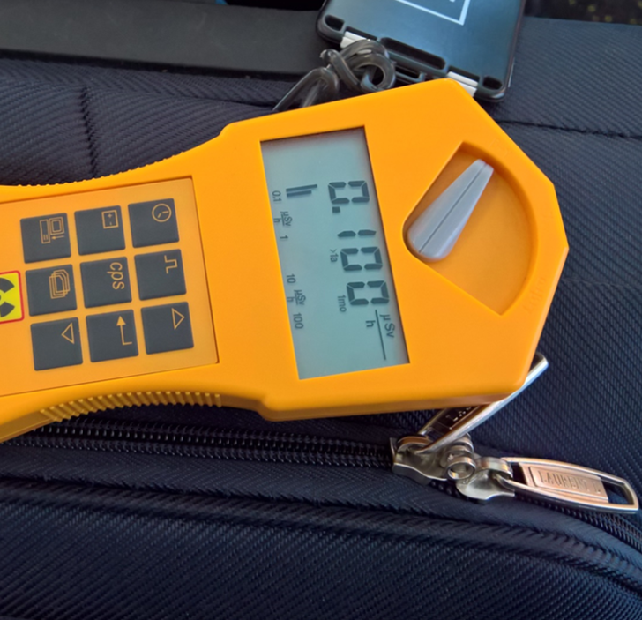 | 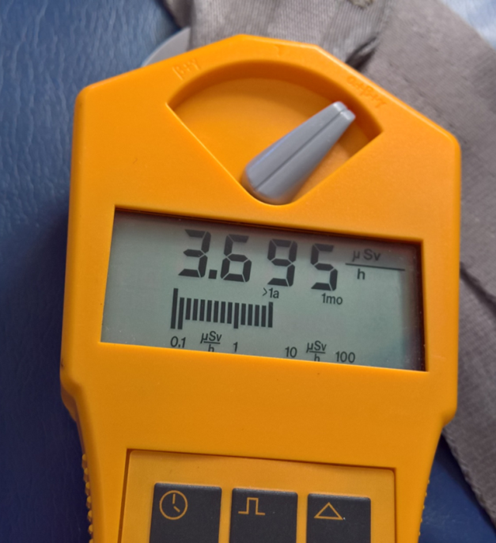  Nuotraukos iš asmeninio R.S. archyvo
4 pav. | 5 pav.
5 pav.
- Pakomentuokite savo atsakymą į 9 klausimą. Kodėl taip galvojate?
Kuo aukščiau – tuo daugiau kosminių spindulių.

